בס"ד שבט תשע"א
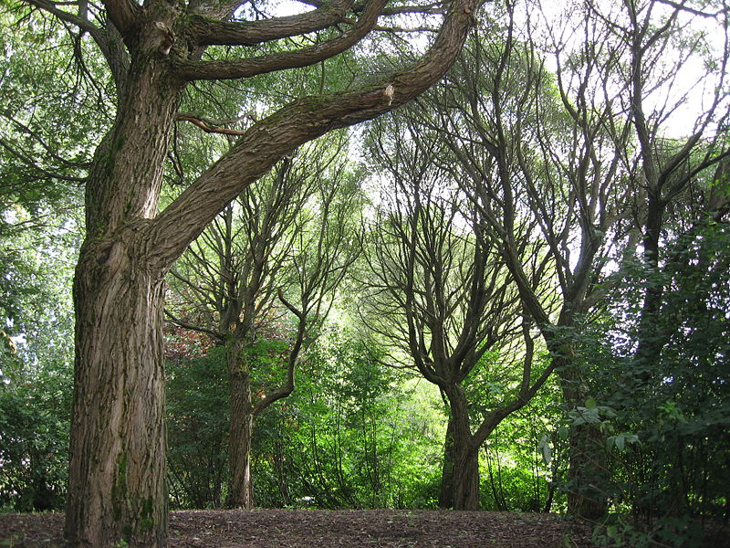
בלי שורשים שום דבר אינו מחזיק

ימי תל אביב הקטנה. הימים הם ימי ראשיתה של תל אביב, העיר העברית הראשונה. העיר הייתה קטנטונת, והרחובות חולות עמוקים, ללא עצים ובלי גינות נוי.
יום אחד התבשרו תושבי תל אביב הקטנה כי שר המושבות הבריטי, סר וינסטון צ'רצ'יל , עומד לבקר בעיר. ראש העיר היה מאיר דיזינגוף, זה שעל שמו נקרא רחוב דיזינגוף, ועל שם רעייתו כיכר צינה דיזינגוף.
מועצת העיר התכנסה ודנה: כיצד יקבלו את פני האורח החשוב ? בתום דיון ממושך התקבלה ההחלטה: קבלת הפנים תיערך ברחוב, שתוכנן לטעת לאורכו שדירת עצים ( כיום שדרות רוטשילד). אז עדיין הרחוב היה חשוף, ללא עצים , רק חולות.
חשבו חברי המועצה : מה לעשות ? חשבו וחשבו עד אשר החליטו לטעת עצים זמניים, כאילו שדרה ירוקה ורעננה. חיפשו ומצאו מחוץ לעיר עצים גדולים. עקרו אותם בזהירות, ויום לפני הביקור תקעו אותם בחולות הרחוב, שבו יעבור השר החשוב, והרי לכם "שדירה".
כשהגיע האורח המכובד, הצטופפו תושבי תל אביב הקטנה לאורך "שדירת העצים". לחץ הקהל על העצים גבר, וכאשר עבר אורח הכבוד בין שורות העצים, נצמדו האזרחים יותר ויותר אל העצים הרעועים.
לפתע התחילו העצים לקרוס וליפול זה אחר זה. ראה זאת השר, סיר וינסטון צ'רצ'יל, שהלך במרכז הרחוב, צחק ואמר לראש העיר מאיר דיזינגוף: "דע לך, בלי שורשים... שום דבר אינו עומד" !!!
( עמוס בר, "ארץ אגדה", הופיע בהגדה של סדר ט"ו בשבט, בעריכת יואל רפל)

